La Comunicación póster: “Relación entre lactancia y las causas de aborto o parto pretérmino en el nuevo embarazo” publicada en 2017 en el I Congreso Internacional de Innovación e Investigación en el ámbito de la salud, en el que se presentó con el siguiente formato:
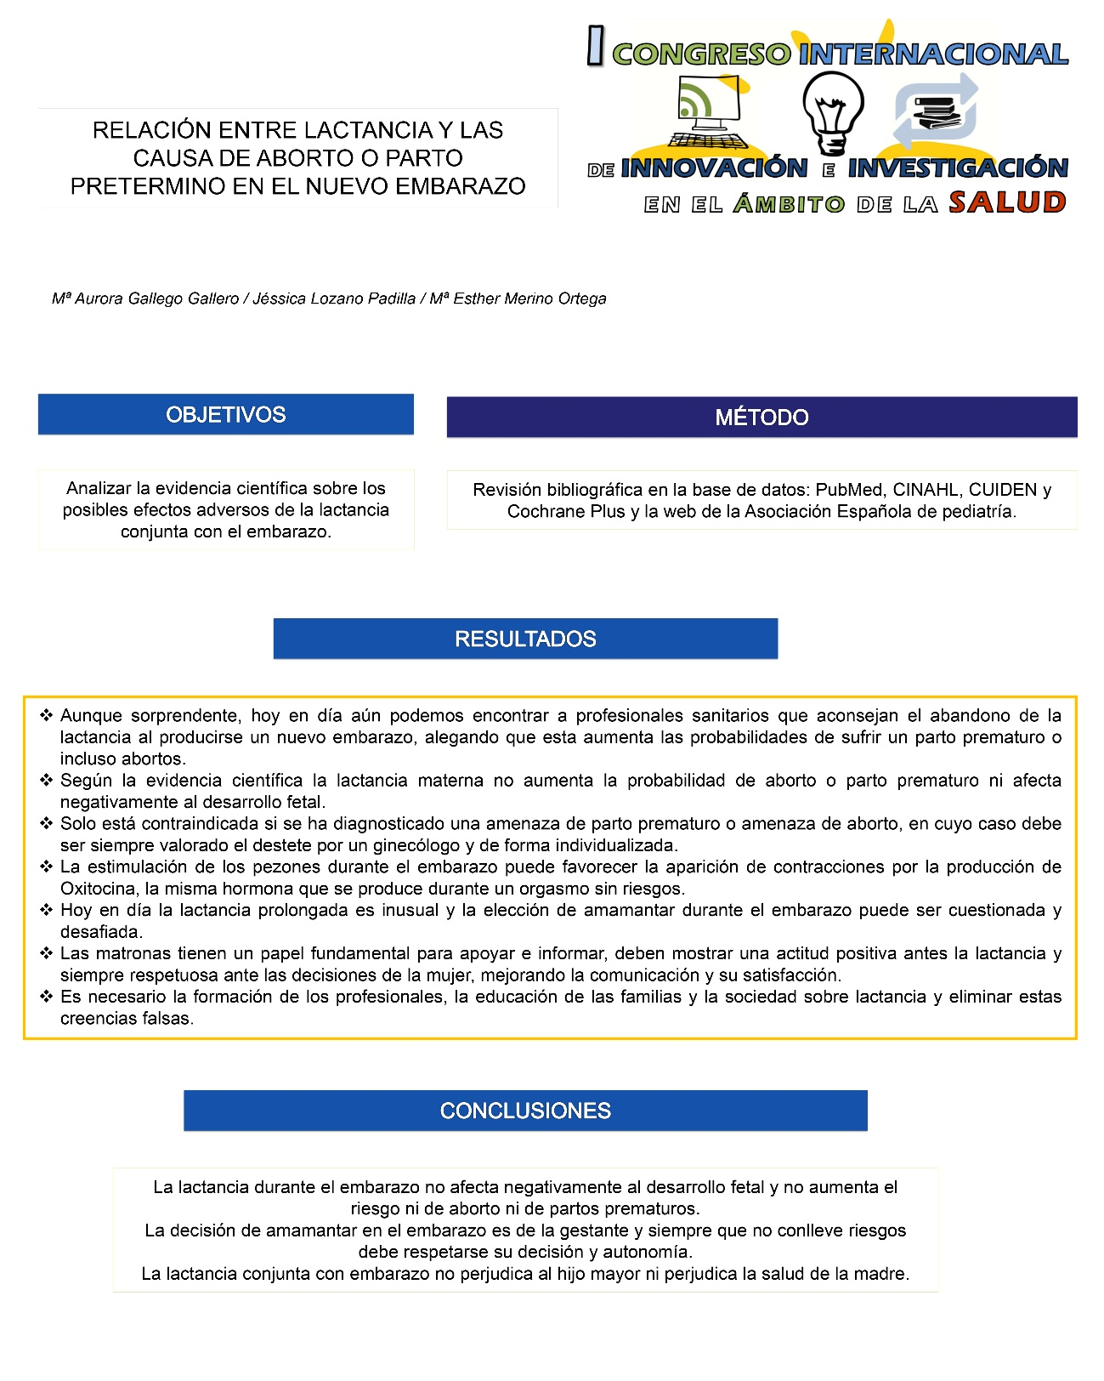

Como se puede observar en la comunicación poster se describe como se realizó la revisión sistemática que fue una búsqueda bibliográfica en las principales bases de datos como: Pubmed, Cihnal, Cuiden, Cochrane. Se utilizaron las palabras clave: lactancia materna, aborto, embarazo.
De los artículos encontrados se seleccionaron los más recientes, los que trataran temas en los que se pudiera valorar los efectos de la lactancia en un nuevo embarazo, si tiene relación la lactancia en casos en que se ha producido un aborto, si existen contraindicaciones en la lactancia cuando hay un nuevo embarazo y en que casos existe riesgo.
Este trabajo se plantea ante la controversia de los profesionales a la hora de aconsejar o desaconsejar la lactancia en un nuevo embarazo.
Además de los artículos consultados en la búsqueda bibliográfica se tuvieron en cuenta las recomendaciones de la Asociación española de ginecología y obstetricia, la Asociación española de Pediatría y las recomendaciones de guías de lactancia y de práctica clínica institucionales.
Los artículos en los que encontramos la información que respondía a los objetivos que nos planteamos y que utilizamos para elaborar nuestra revisión:

Comité de Lactancia Materna de la Asociación Española de Pediatría. Lactancia Materna Guía para prodesioanles. Madrid: Ergon, 2004.

Lactancia materna durante el embarazo y en tándem. Marcos I., Torras E. Alba Lactancia Materna

Amamantamiento durante el embarazo. La leche league. Feldman S. Web de la Liga de la Leche

Factores asociados al inicio y al abandono precoz de la lactancia materna. Rius Peris, Juan Manuel. In: TDX (Tesis Doctorals en Xarxa); Universitat de València, 2011. Language: Spanish; Castilian, Base de datos: TDX

Factores asociados al abandono precoz de la lactancia materna en una región del este de España. Rius, J.M.; Ortuño, J.; Rivas, C.; Maravall, M.; Calzado, M.A.; López, A.; Aguar, M.; Vento, M.. In Anales de Pediatria. January 2014 80(1):6-15 Language: Spanish; Castilian. DOI: 10.1016/j.anpedi.2013.05.011, Base de datos: ScienceDirect

Comparative study of breastfeeding during pregnancy: Impacto n maternal and newborn outcomes. Jpurnal of nursing research. March, 2012; 20(1): 74-79

Factores asociados al inicio de la lactancia materna y razones de la madre para la toma de su decisión. Rius, J. M.; Rivas, C.; Ortuño, J.; Maravall, M.; Aguar, M.; Calzado, M. A.; López, A.. Acta Pediátrica Española , mar2015, Vol. 73 Issue 3, p65-72, 8p. Publisher: Ediciones Mayo., Base de datos: Complementary Index

Consejos de salud en embarazadas. Arribas Mir, Lorenzo; Ruiz-Cabello Pérez, Cristina; Arribas Entrala, Belén; Ordoñez Ruiz, María Jesús; Agrela Cardona, María; Arribas Mir, Lorenzo. In Protocolo 1 - Consejos de salud en embarazadas, FMC. Formación médica continuada en atención primaria. February 2018 25 Supplement 1:1-26 Supplement 1 Language: Spanish; Castilian. DOI: 10.1016/j.fmc.2017.09.003, Base de datos: ScienceDirect

La lactancia materna durante el embarazo y en tándem. Arias Secades, Laura. 01/01/2016

Breastfeeding during pregnancy: A systematic review. López-Fernández, G.; Barrios, M.; Goberna-Tricas, J.; Gómez-Benito, J.. In Women and Birth. December 2017 30(6):e292-e300 Language: English. DOI: 10.1016/j.wombi.2017.05.008, Base de datos: ScienceDirect

Medical abortion in lactantion women. Saav I, Fiala C., Hamalainem JM. Acta obstet gynecol scand. 2010; 89(5):618-22

Does breastfeeding induce spontaneus abortion? Hiroshige I. Obstet gynaecol. 2009; 35(5): 864-868

EMBARAZO, LACTANCIA Y SALUD LABORAL. Cegarra, Carina Susana. Giornale Italiano di Medicina del Lavoro ed Ergonomia , 2017 Supplement 4, Vol. 39, p68-69, 2p. Publisher: Giornale Italiano di Medicina del Lavoro ed Ergonomia Editorial Board., Base de datos: Supplemental Index

Aspectos socioculturales de la lactancia materna en niños mayores / Socio-cultural aspects of breastfeeding in toddlers.
Perales Martínez, JI; Pina Marqués, B. In: Pediatría Atención Primaria. December 2017 19(76):337-344; Asociación Española de Pediatría de Atención Primaria, 2017. Language: Spanish; Castilian, Base de datos: SciELO

Factores que influyeron en el abandono precoz de la lactancia materna en lactantes de un Grupo Básico de Trabajo / Factors influencing in the precocious breastfeeding discontinuation in nursing infants of a Basic Group of Work.
Alvarez Caballero, Mileydis; Orozco Hechavarría, Nélida; Moreno Alvarez, Arianna; Marín Álvarez, Tania; Tur Vaillant, Indira. In: Revista Médica Electrónica. August 2017 :884-893; CENTRO PROVINCIAL DE INFORMACIÓN DE CIENCIAS MÉDICAS. MATANZAS, 2017. Language: Spanish; Castilian, Base de datos: SciELO

Razones de abandono de lactancia materna en madres con hijos menores de 2 años. Martínez Locio, Liliana; Hermosilla, Míguela. In: Memorias del Instituto de Investigaciones en Ciencias de la Salud; Vol. 15, núm. 2 (2017) ; 18129528 ; 18174620; Paraguay, South America: Instituto de Investigaciones en Ciencias de la Salud, 2017. Language: Spanish; Castilian, Base de datos: BASE

Apego y lactancia. Argentina, South America: Universidad de Buenos Aires. Facultad de Medicina. Escuela de Nutrición, 2017. Language: Spanish; Castilian, Base de datos: BASE

Se descartaron artículos que no respondían a los objetivos planteados o por tratar sobre la lactancia en mujeres no embarazadas, contraindicaciones de la lactancia no relacionadas con un nuevo embarazo o riesgo de aborto.

No existieron limitaciones importantes en la búsqueda bibliográfica ya que en todas las fuentes consultadas hay unanimidad de criterios al respecto, se aconseja la lactancia siempre que la mujer desee continuarla, ya que no afecta al hijo lactante ni al embarazo que se está gestando siempre que no haya diagnosticado un riesgo de amenaza de parto prematuro. En los casos en que haya antecedentes obstétricos de abortos se valorará el deseo de continuar la lactancia de la madre, y se valorará de forma individualizada la conveniencia de continuar con la lactancia según evoluciona el embarazo pues no debe contraindicarse si no aparecen los riesgos descritos y la mujer desea continuar lactando.

